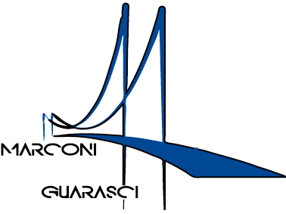

I.I.S. IPSIA“Marconi” Cosenza LS-ITC “Guarasci” Rogliano
SEDE: Cosenza IPSIA Diurno e Corso Serale
SEDE: Montalto Uffugo IPSIA – ITI (Chimica Ambientale)
SEDE: Rogliano Liceo Scientifico – Ist. Tec. Economico

AVVISO
Il DIRIGENTE SCOLASTICO
Comunica che dal 1 febbraio sono riprese le attività didattiche in presenza regolamentate secondo le disposizioni dell’ ORDINANZA n. 4 del 30 gennaio 2021, emanata dal PRESIDENTE DELLA REGIONE CALABRIA, che prevede la presenza in aula al 50% e didattica digitale integrata per tutti gli studenti delle scuole superiori le cui famiglie ne facciano esplicita richiesta.
Tali attività saranno svolta secondo l’orario delle lezioni di seguito riportate:
ora | Lunedì | martedì | mercoledì | giovedì | venerdì | sabato
I | 8,10-9,20 | 8,10-9,20 | 8,10-9,20 | 8,10-9,20 | 8,10-9,20 | 8,10-9,20
II | 9,20-10,10 | 9,20-10,10 | 9,20-10,10 | 9,20-10,10 | 9,20-10,10 | 9,20-10,10
Intervallo | 10,10-10,20 | 10,10-10,20 | 10,10-10,20 | 10,10-10,20 | 10,10-10,20 | 10,10-10,20
III | 10,20-11,10 | 10,20-11,10 | 10,20-11,10 | 10,20-11,10 | 10,20-11,10 | 10,20-11,10
IV | 11,10-12,00 | 11,10-12,00 | 11,10-12,00 | 11,10-12,00 | 11,10-12,00 | 11,10-12,00
V | 12,00-12,50 | 12,00-12,50 | 12,00-12,50 | 12,00-12,50 | 12,00-12,50 | 12,00-12,50
VI |  | 12,50-13,40* |  |  | 12,50-13,40*

*Classi III-IV-V ITE SIA
Il Dirigente Scolastico
Dott.ssa Maria Saveria Veltri

